一、实验目的
1、掌握用基本路径法设计测试用例。
2、掌握用Junit进行单元测试
二、实验内容
1、对三角形问题，用基本路径法设计白盒测试用例。
2.使用Junit对下面的类进行测试：有一个存款帐户类Money，暂时有存款add和Money类对象的比较equals方法。
三、实验环境
Windows XP Profession
JBuilder 2008 R2
四、实验步骤
（1）基本路径法设计测试用例
1、程序如下：
public void Testtriangle(int a, int b, int c)
1. {
2. bool j, k;
3. j = ((a > 0 || a <= 100) || (b > 0 || b <= 100) || (c > 0 || c <= 100));
4. k = (a < b + c) && (b < a + c) && (c < a + b);
5. if (!k)
6. Console.WriteLine("非三角形");
7. if(j && k )
8. {
9. if (a == b||b == c||c==a)
10. {{ if (a==b && b==c && c==a)
11. Console.WriteLine("等边三角形");}
12. else Console.WriteLine("等腰三角形"); }
13. else if(a*a+b*b==c*c||a*a+c*c==b*b|| b*b +c*c==a*a)
14. { {if (a == b||b == c||c==a)
15. Console.WriteLine("等腰直角三角形");}
16. else Console.WriteLine("直角三角形");}
17. else
18. Console.WriteLine("一般三角形");
19. }
20. }
2、程序流程图
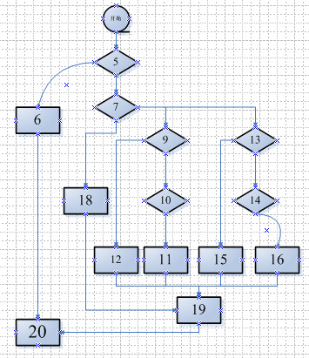
4、计算环形复杂度
18（条边）- 14（个节点）+ 2 =6
5、导出独立路径
路径1：5 → 6→ 20
路径2：5→ 7 → 18 → 19→ 20
路径3：5→ 7 → 9 → 12 →19→ 20
路径4：5→ 7 → 9→ 10 → 11→ 19 → 20
路径5：5 → 7 → 13→ 15 →19 → 20
路径6：5→ 7 → 13→ 14 →16 → 19 → 20
6、设计测试用例

 | 输入数据 | 预期输出 | 测试路径
测试用例1 | k=0 | 非三角形 | 路径1
测试用例2 | K=1 | 一般三角形 | 路径2
测试用例3 | k=1,a=3,b=3,c=2 | 等腰三角形 | 路径3
测试用例4 | k=1,a=3,b=3,c=3 | 等边三角形 | 路径4
测试用例5 | k=1,a=3,b=4,c=5 | 直角三角形 | 路径5
测试用例6 | k=1,a=1,b=1,c= | 等腰直角三角形 | 路径6
（2）Junit单元测试
1.先安装Java虚拟机JDK，然后再运行Eclipas；
2.启动Eclipse，并在在Eclipse中配置Junit
2.1.创建变量JUNIT和JUNIT_SRC。选择Window→Preferences菜单栏打开Preferences对话框，展开Java结点，选择BuildPath→Classpath Variables项，然后点击New按钮打开New Variable Entry菜单，分别输入变量名和配置路径，创建完成后，点击“OK”，则可以看见变量JUNIT和JUNIT_SRC。
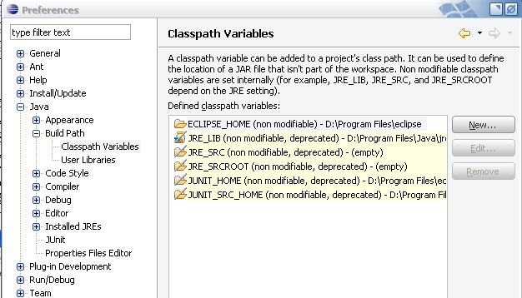
结果：
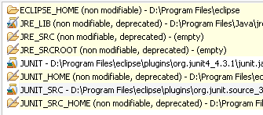
3.创建Juni测试
3.1.创建 Java项目。创建一个java项目，点击菜单File→New→Java Program，新建项目Money，然后右键单击Money这个项目名称
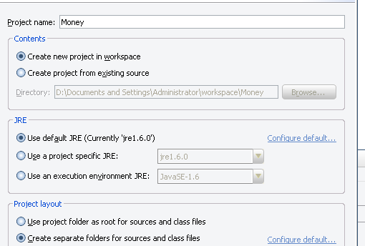
在快捷菜单中选择New→Class创建Money类。
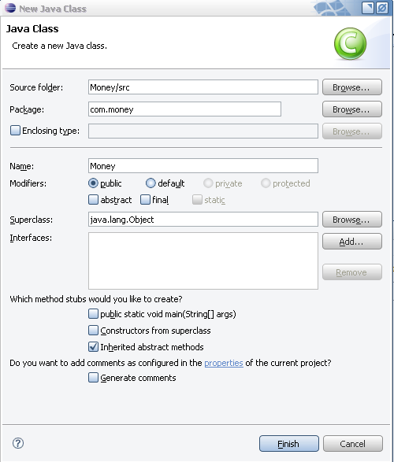
3.2．输入Money类的代码如下：
package com.money;
public class Money {
private int balance;
public Money(int b)
{
balance=b;
}
public int getBalance()
{
return balance;
}
public void setBalance(int f)
{
balance=+f;
}
public Money add(Money m)
{
balance=+m.getBalance();
return this;
}
public boolean equals(Money m)
{
if(balance==m.getBalance())
return true;
return false;
}
}
4.建立Junit 测试：
4.1.在创建Junit 测试之前一定要先导入junit.jar 包。在project “Money”上单击鼠标右键，选择Properties，然后打开Properties for Money的属性对话框，点击Java Build Path 项和Libraries 选项，再点击Add Variable 命令按钮，进入New Variable Classpath Entry 窗口，选择JUNIT 变量，如下图所示：
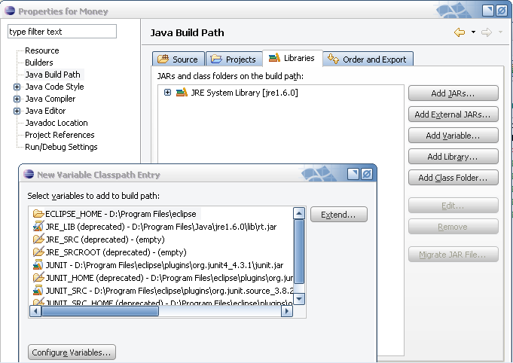
点击Junit，弹出对话框，选择Junit 4版本，
4.2.现在我们可以看见在工程栏目中Money项目里已经有JUNIT这样一个结点，如下图所示：
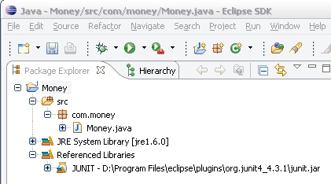
4.3.为Money类创建Junit 测试。在左侧工程导航栏，右键单击Money.java，在
快捷菜单中选择New -> Junit Test Case，如下图所示：
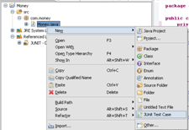
4.4.在New Junit Test Case 窗口，选择我们需要的参数，然后点击Next，在弹出
窗口中选择自己需要测试的方法，再点击Finish，如下两图所示：
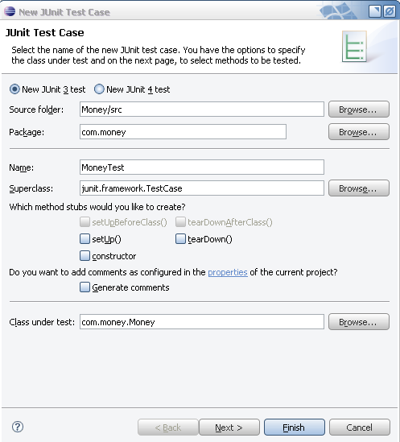
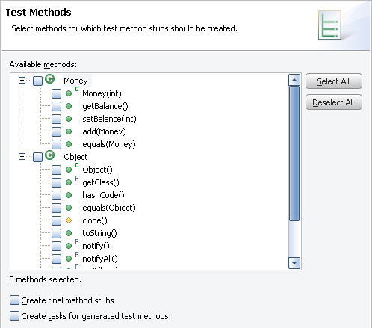
4.5.然后点击Finish 命令按钮，这样我们MoneyTest.java 文件就创建完成了。然后为这个文件添加如下图所示代码，然后右击MoneyTest.java，在快捷菜单中选择Run as -> Junit Test，即可在左侧的Junit 窗口查看测试结果，如下图所示：
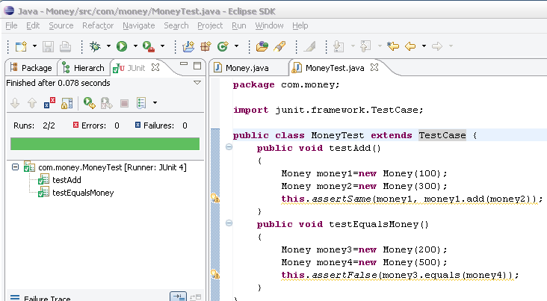
五、实验结果与讨论
1、对这六个测试用例分别进行上机验证，程序输出的结果符合期望值！
2、实验最终结果符合预期。
六、总结
1、白盒测试中的主要有逻辑覆盖法和本实验所作的基本路径测试，通过这个判断三角形的实例，结合基本路径测试方法，使之更好地理解与掌握基本路径法在单元测试中的运用。
2、通过这个实验，对Jbuilder所支持的Junit框架有了更全面的掌握，能使用Junit对项目中类进行单元测试。

